昇思创新训练营优秀创新案例系列分享第x期：面向课堂场景的大模型定制化微调：逻辑问答交互与授课效果的关联性研究
- 项目名称：面向课堂场景的大模型定制化微调：逻辑问答交互与授课效果的关联性研究
- 团队成员：刘承龙、陈强、张浩宇
- 项目代码链接: https://github.com/GuoDragon/MindTrio_CCNU

项目基本介绍

前言
昇思MindSpore作为开源的AI框架，为开发人员带来端边云全场景协同、极简开发、极致性能的体验。为鼓励基于昇思MindSpore进行创新，昇思开源社区对昇思创新训练营优秀创新案例进行转载及解读。本篇文章主要介绍了开发者如何基于昇思MindSpore进行微调大模型，构建针对课堂问答逻辑关系的分析系统，旨在识别教师提问与学生回答之间的逻辑关联，进而评估课堂互动效果，为教学优化提供数据支持。项目代码已开源，欢迎各位开发者体验。

项目意义和价值
在传统课堂话语分析体系中，特征工程方法耗费人力物力，经典深度学习方法（如 Transformer）虽高效但可解释性弱，而教师在实际课堂分析中尤为看重可解释性。同时，教师常通过提问评估学生知识掌握情况，但 “如何提问” 长期缺乏科学的量化评估手段。本项目基于自然语言处理技术，通过微调大模型实现 “性能 + 可解释性” 双兼顾，自动识别课堂问答对中的逻辑关系，判断提问有效性，帮助教师优化提问策略，提升教学质量和课堂互动效果，且提供封装代码支持端到端程序调用。

效果展示
参见如下视频：

运行指南
详细指南见 README.md 文件

环境准备
环境 | 软件包 | 版本 | 安装方法
华为云 | MindSpore NLP | 0.5.1 | pip install mindnlp==0.5.1
 | MindSpore | 安装 mindnlp 的时候自动安装
 | transformers
 | datasets
 | pandas
 | peft
本地Windows | flask | 2.3.3 | pip install -r requirements.txt
 | mysql-connector-python | 8.1.0
 | tabulate | 0.9.0
 | regex | 2023.6.3
 | transformers | 4.57.3
 | accelerate | 0.22.0
 | sentencepiece | 0.1.99
 | protobuf | 4.21.12

数据准备
- 准备 CDTB 格式的 JSON 数据集文件，格式要求：
{
"content": "文本内容",
"summary": "关系类型\n原因：关系解释"
}
- 将数据集划分为 train.json 和 val.json，放置于 data 目录下

模型微调
在准备好环境和数据后，可通过python train.py一键运行训练脚本，开始模型的微调。训练过程会自动生成 output 目录，保存 checkpoint 文件，用户可通过日志查看 loss、epoch 等训练指标。
部分重要参数及其含义如下：
r=16, # LoRA秩
lora_alpha=32, # LoRA缩放因子
lora_dropout=0.05, # Dropout率
inference_mode=False # 训练模式

output_dir="./output", # 模型权重输出的目录
per_device_train_batch_size=4, # 训练的batch size
gradient_accumulation_steps=5, # 梯度累积步数
logging_steps=10, # 日志记录间隔
num_train_epochs=3, # 训练轮数
save_steps=100, # checkpoint保存间隔
learning_rate=3e-5, # 学习率
save_on_each_node=True, # 在每个节点上保存

模型合并
我们使用merge.py合并 LoRA 权重与基础模型。具体来看，用户可在训练后，通过python merge.py一键运行合并脚本。关键合并代码如下：
model = PeftModel.from_pretrained(model, lora_path) # 加载LoRA权重
model = model.merge_and_unload() # 合并两者权重
model.save_pretrained(merged_path) # 保存合并好的模型
tokenizer.save_pretrained(merged_path)
merge.py的部分重要参数如下：
# 基础模型名称
base_model_name = 'deepseek-ai/DeepSeek-R1-Distill-Qwen-1.5B'

# 训练好的 LoRA checkpoint 路径
lora_path = "/home/ma-user/work/output/checkpoint-1380"

# 合并后模型的保存目录
merged_path = "/home/ma-user/work/merged_model"

model = AutoModelForCausalLM.from_pretrained(
base_model_name,
ms_dtype=mindspore.bfloat16, # 使用bfloat16数据类型
device_map=0 # 指定设备，以便使用NPU训练
)

系统使用
- 下载微调合并后的模型
- 在虚拟环境中运行：本app.py脚本设置了传参的方式，用户可自行传入模型路径、网页端口号等参数。（调用示例：python app.py --model_path=…….）
parser.add_argument(
'--model-path',
type=str,
default=None,
help='Path to the model directory (default: from env MODEL_PATH or D:\\hw\\merge\\merged_model)'
)
parser.add_argument(
'--port',
type=int,
default=5000,
help='Port to run Flask app on (default: 5000)'
)
parser.add_argument(
'--host',
type=str,
default='127.0.0.1',
help='Host to bind Flask app to (default: 127.0.0.1)'
)
- 预期输出：
正在从 YOUR_PATH 加载模型...
Device set to use cuda:0
模型加载完成。
* Serving Flask app 'app'
* Debug mode: on
WARNING: This is a development server. Do not use it in a production deployment. Use a production WSGI server instead.
* Running on http://127.0.0.1:5000
Press CTRL+C to quit
* Restarting with stat
正在从 YOUR_PATH 加载模型...
Device set to use cuda:0
模型加载完成。
* Debugger is active!
* Debugger PIN: 113-062-594
- 在浏览器中打开http://127.0.0.1:5000即可使用系统

4. 项目方案介绍

核心技术栈与组件

本项目的技术栈围绕大模型微调场景搭建：以MindSpore作为深度学习框架，搭配mindnlp NLP工具库；核心采用DeepSeek-R1-Distill-Qwen-1.5B大语言模型，并通过LoRA实现参数高效微调；数据集则使用了中文语篇树库CDTB。

方案流程设计

这个项目的方案流程设计分为四个连贯环节：先开展数据准备（如处理 CDTB 数据集），再完成基于 MindSpore 框架的环境与大语言模型配置，接着通过 LoRA 技术进行参数高效微调，最后推进模型的推理部署，以此实现大语言模型在课堂分析领域的适配落地。
4.2.1 基于LoRA的高效微调机制
传统全参数微调大语言模型成本极高，本项目用 LoRA 技术：通过在注意力层、FFN 层插入低秩矩阵，仅训练少量新参数（不改动原模型），既大幅降本提效，又能保留大模型逻辑推理能力，同时强化其在 “课堂分析” 领域的专精表现。
4.2.2 解释性输出
在此任务中，我们需要模型不仅能判断逻辑关系类型（如因果、扩展等），还能准确输出判断原因，以更好地辅助教师。而我们使用的原始CDTB数据集，仅仅只包含了10000条样本的分类结果。显然，这无法达到我们的可解释性要求。
为此，我们精心设计了完整的数据结构。具体来看，我们从数据集中随机抽取了2000条样本进行详细的原因扩展；对于剩余样本，使用理据占位符“原因：”填充。这样使模型既能完成分类任务，又能生成自然语言形式的解释，增强了结果的可信度和实用性。
- 随机抽取 2000 条样本进行详细原因扩展，样本格式如下：
{
"content": "他的有没有什么不足之处？我觉得他可以就是加一些他自己的感受，因为他如果光只说那些一系列的动作，就感觉很空白，没有什么情感在里面。",
"summary": "扩展\n原因：前半句话提出问题，询问他的不足之处，后半句话则具体回答了我认为的他的不足之处，所以属于扩展关系。"
}
- 剩余样本使用理据占位符 “原因：” 填充，格式如下：
{
"content": "星汉是什么？银河。",
"summary": "扩展\n原因："
}

微调模块架构解析
模型的解释性输出是基于MindSpore进行了模型微调后，使得模型具备判断逻辑关系类型和判断原因的能力，在此我们着重介绍下在微调模块的架构。
- 硬件层：依托华为云ModelArts平台昇腾算力。
- AI框架层：昇思MindSpore框架提供了函数式+面向对象融合编程、动静统一、高效数据引擎、自动并行等能力， MindSpore NLP套件将这些优势特性与实际需求匹配，实现简便的模型开发，高效的数据预处理，以及预训练模型的快速调用。
- 模型算法层：通过MindSpore NLP套件调用DeepSeek-R1-Distill-Qwen-1.5B模型，并基于标注好的数据实现LoRA微调。
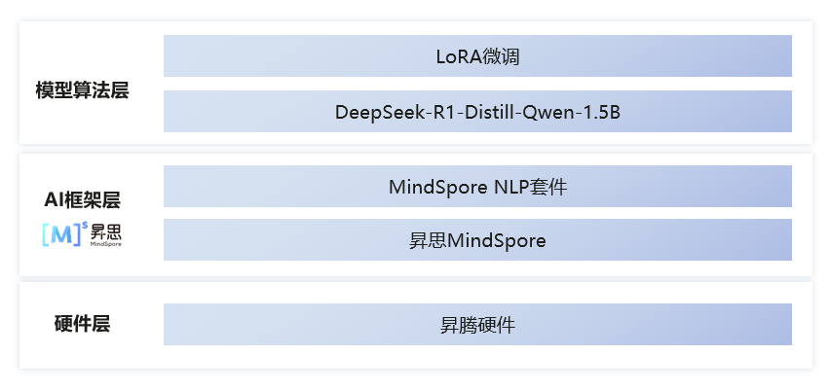

数据集详情

原始数据集
使用哈尔滨工业大学 CDTB 数据集（HIT - CDTB 中文篇章关系语料），核心借鉴 PDTB 标注标准与研究框架，开发者可通过https://ir.hit.edu.cn/2024/1029/c19699a357757/page.htm向哈工大官方申请调用。

数据集分类
中文篇章级语义共分为扩展、因果、比较、并列、时序、条件六类，因时序和条件类样本数量过少，实验中统一归为 “其他” 关系。

数据集划分
训练集和测试集按 8:2 比例，在保证分类比例不变的情况下随机划分。

数据预处理
除了之前的原因扩展处理以外，在代码中还需要进行优化数据格式处理，构造模型能看懂的形式，搭配 prompt、<<|im_start|> 标志等
# 最大序列长度
MAX_LENGTH = 1024

def process_func(example):
# 构建指令部分
instruction = tokenizer(
f"<|im_start|>system\n你是一位PDTB中文文本关系分析助手<|im_end|>\n"
f"<|im_start|>user\n{example.get('content', '')}<|im_end|>\n"
f"<|im_start|>assistant\n",
add_special_tokens=False
)

# 构建回答部分
response = tokenizer(
f"{example.get('summary', '')}",
add_special_tokens=False
)

# 拼接 input_ids 和 attention_mask
input_ids = instruction["input_ids"] + response["input_ids"] + [tokenizer.pad_token_id]
attention_mask = instruction["attention_mask"] + response["attention_mask"] + [1]

# 构建 labels：指令部分设为 -100（不计算损失），只对回答部分计算损失
labels = [-100] * len(instruction["input_ids"]) + response["input_ids"] + [tokenizer.pad_token_id]

# 截断到最大长度
input_ids = input_ids[:MAX_LENGTH]
attention_mask = attention_mask[:MAX_LENGTH]
labels = labels[:MAX_LENGTH]

return {
"input_ids": input_ids,
"attention_mask": attention_mask,
"labels": labels
}

项目实现代码详解

数据预处理
- 首先，上传并加载数据集，注意数据集的存放位置
# 数据路径
train_path = "/home/ma-user/work/data/train.json"
val_path = "/home/ma-user/work/data/val.json"

# 读取数据
df_train = pd.read_json(train_path)
df_val = pd.read_json(val_path)

# 转换为Dataset格式
ds_train = Dataset.from_pandas(df_train)
ds_val = Dataset.from_pandas(df_val)
- 优化数据格式，构造模型能看懂的形式，需要搭配prompt、<|im_start|>标志等
instruction = tokenizer(
f"<|im_start|>system\n你是一位PDTB中文文本关系分析助手<|im_end|>\n"
f"<|im_start|>user\n{example.get('content', '')}<|im_end|>\n"
f"<|im_start|>assistant\n",
add_special_tokens=False
)
# 构建回答部分
response = tokenizer(
f"{example.get('summary', '')}",
add_special_tokens=False
)
# 拼接 input_ids 和 attention_mask
input_ids = instruction["input_ids"] + response["input_ids"] + [tokenizer.pad_token_id]
attention_mask = instruction["attention_mask"] + response["attention_mask"] + [1]
- 配置交叉熵损失函数，只对回答部分计算损失
# 构建 labels：指令部分设为 -100（不计算损失），只对回答部分计算损失
labels = [-100] * len(instruction["input_ids"]) + response["input_ids"] + [tokenizer.pad_token_id]
- 根据算力，我们还需要根据最大长度截断数据，以免训练出错
# 最大序列长度
MAX_LENGTH = 1024
# 截断到最大长度
input_ids = input_ids[:MAX_LENGTH]
attention_mask = attention_mask[:MAX_LENGTH]
labels = labels[:MAX_LENGTH]

训练流程
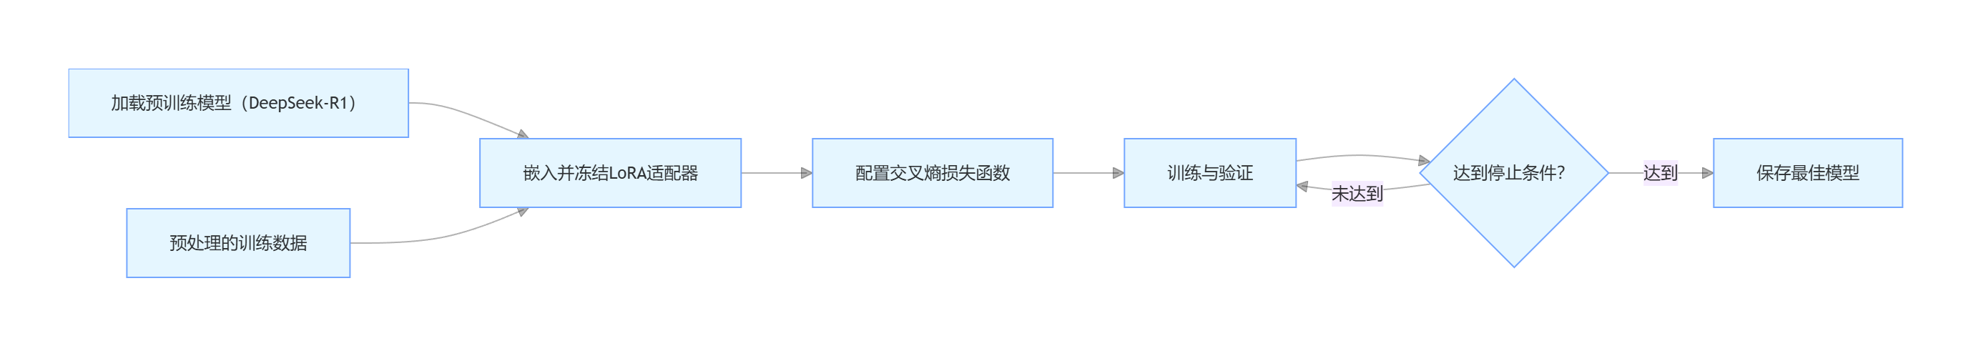
- 加载模型的Tokenizer编码器，使模型能将自然语言文本转换为模型可理解的数字表示
# 加载tokenizer
model_name = 'deepseek-ai/DeepSeek-R1-Distill-Qwen-1.5B'
tokenizer = AutoTokenizer.from_pretrained(
model_name,
use_fast=False,
trust_remote_code=True
)
- 加载基础大语言模型
model = AutoModelForCausalLM.from_pretrained(
model_name,
ms_dtype=mindspore.bfloat16,
device_map=0
)
# 显式将模型移动到NPU
model = model.to('npu:0')
# 开启梯度计算
model.enable_input_require_grads()
- 插入LoRA适配层，冻结原模型参数；
lora_config = LoraConfig(
task_type=TaskType.CAUSAL_LM, # 因果语言模型
target_modules=[ # 要应用LoRA的模块（注意力层和FFN层）
"q_proj", "k_proj", "v_proj", "o_proj", # 注意力层
"gate_proj", "up_proj", "down_proj" # FFN层
],
r=16, # LoRA秩
lora_alpha=32, # LoRA缩放因子
lora_dropout=0.05, # Dropout率
inference_mode=False # 训练模式
)
- 配置训练参数，使用交叉熵损失函数
# 定义训练参数
args = TrainingArguments(
output_dir="./output", # 输出目录
per_device_train_batch_size=4, # batch size
gradient_accumulation_steps=5, # 梯度累积步数
logging_steps=10, # 日志记录间隔
num_train_epochs=3, # 训练轮数
save_steps=100, # checkpoint保存间隔
learning_rate=3e-5, # 学习率
save_on_each_node=True, # 在每个节点上保存
)
- 创建Trainer后即可开始训练
trainer = Trainer(
model=model,
args=args,
train_dataset=tokenized_train,
data_collator=DataCollatorForSeq2Seq(tokenizer=tokenizer, padding=True),
)
trainer.train()

项目总结
在基于大语言模型微调的课堂分析项目开发过程中，MindSpore 框架和 mindnlp 工具库给我留下了深刻的使用体验。
MindSpore 的设计逻辑十分贴合实际开发需求，上手简单直接，无需复杂的环境适配就能快速搭建起深度学习训练环境，搭配 mindnlp 能高效完成 NLP 数据处理、模型调用等核心操作，尤其是在部署 LoRA 微调 DeepSeek-R1-Distill-Qwen-1.5B 模型时，MindSpore 的接口设计直观易懂，大幅降低了大模型微调的技术门槛，能切实感受到它的易用性和实用性。不过美中不足的是，MindSpore 和 mindnlp 的官方说明文档与教学资源相对偏少，遇到一些细分场景（比如适配特定大模型的 LoRA 参数调优、CDTB 数据集的专属处理接口）的问题时，很难从官方资料中找到精准的指引，需要自行查阅社区帖子或反复调试，一定程度上增加了开发初期的试错成本。
未来，我们将继续优化模型泛化能力，拓展更多逻辑类型，并探索在边缘设备上的部署应用。

